“De ce nu au toate pick-up-urile asta?”
Noul Ford Ranger este echipat cu funcții inteligente și practice

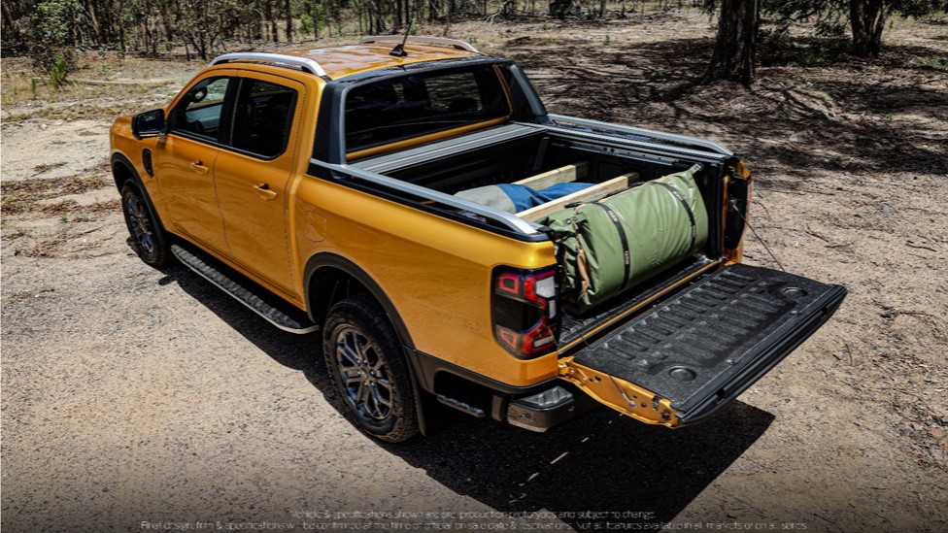
Noul Ranger este conceput pentru a oferi o versatilitate ridicată pentru muncă, distracție și familii active.

BUCUREȘTI, 21 ianuarie, 2022 – În toată Europa, nu mai întâlnim pick-up-uri doar la ferme sau pe șantierele unde lucrează din greu. Din ce în ce mai mulți clienți descoperă caracterul lor practic care poate face dintr-un pick-up un partener perfect și pentru activitățile de agrement.

Pentru a se asigura că următoarea generație a lui Ranger poate transporta atât unelte în locații greu accesibile, cât și echipamentele sportive ale unei familii într-o aventură de weekend, Ford a lucrat împreună cu actualii proprietari de pick-up-uri pentru a putea dezvolta caracteristici practice și inteligente, care fac din noul model cel mai versatil și mai capabil Ranger de până acum.
Listele de comenzi pentru următoarea generație a lui Ranger se vor deschide în Europa la sfârșitul anului 2022, iar livrările către clienți vor începe la începutul lui 2023.

Un vrednic atelier pe roți

Echipa de proiectare Ford a efectuat peste 5.000 de interviuri cu clienții existenți de pick-up-uri pentru a investiga modul în care aceștia folosesc bena – indiferent că a fost vorba despre meseriași, aventurieri sau familii care trebuiau să transporte „lucruri” – și a dezvoltat multe modalități inovatoare de a-i ajuta să acceseze și să utilizeze spațiul mai eficient.
- Treapta de acces la benă face ca spațiul de încărcare să fie mult mai ușor accesibil. Atașată direct de benă prin două suporturi din oțel, treapta are o construcție puternică și durabilă și elimină nevoia de a te urca pe o roată potențial noroioasă și alunecoasă pentru a accesa zona de încărcare.
- Iluminarea benei permite o mai bună organizare a uneltelor pentru muncă sau a echipamentului de camping și simplifică identificarea acestora în întuneric.
- Iluminarea benei poate fi controlată de la interior, prin intermediul sistemului de infotainment cu ecran tactil sau prin aplicația FordPass™ ¹ de pe smartphone-ul tău. Mulțumită unor becuri, lămpi și iluminării din benă se poate seta o zonă luminoasă de 360 de grade în jurul pick-up-ului sau doar anumite zone, pentru a ajuta la inspectarea în siguranță pe timp de noapte a împrejurimilor din apropierea vehiculului.
- Hayonul ușor de ridicat, operațiune ce poate fi efectuată cu o singură mână, funcționează ca un banc de lucru mobil. Suprafața de lucru a hayonului este concepută pentru a ajuta proprietarii în proiecte profesionale sau de bricolaj. Două buzunare cu cleme ascunse și capace retractabile, integrate în hayon, sunt proiectate pentru a ajuta la asigurarea materialelor de construcție, precum cele din lemn, în timp ce o riglă încorporată, cu marcaje la fiecare 10 mm (doar la anumite versiuni) permite măsurarea obiectelor cu ușurință.
- Posibilitatea de a alimenta dispozitive electrice în benă este oferită (opțional) cu ajutorul unui invertor de 400 W și a unei prize de 12 V, ceea ce înseamnă că se pot alimenta o gamă largă de aparate electrice prin conectarea directă la Ranger. Datorită capacității de 400 W, se poate alimenta în același timp un cuptor mic, frigider electric, smartphone sau laptop.

Serie de inovații care ajuta la transportul de obiecte

Bena lui Ranger este complet nouă și include câteva inovații care îi ajută pe proprietari să adapteze zona de încărcare pentru a se potrivi propriilor nevoi.
- Noua benă încorporează separatoare funcționale, astfel încât proprietarii să își poată crea propriile compartimente pentru a depozita echipamentul, pe care altfel ar trebui să îl transporte în cabină. Separatoarele pot fi făcute la comandă din lemn și apoi montate și îndepărtate după cum este necesar. Ca bonus, profilul turnat din benă este reproiectat pentru a fi mai lat și mai confortabil pentru genunchi și este mult mai ușor de curățat, un plus fiind adus și de faptul că este mai puțin probabil ca articolele să alunece.
- Încărcarea și descărcarea Ranger-ului nu a fost niciodată mai ușoară. Cu mai mult de 1.200 de litri, bena are cel mai mare volum din clasă², ceea ce înseamnă că se poate transporta mai mult. La Ranger, acum mai lat cu 50 mm, bena poate găzdui un europalet standard între pasajele roților (până la 1.224 mm), în timp ce lungimea variază de la 1.638 mm la 2.305 mm, în funcție de versiune.
- Șina interioară cu cleme reglabile, regăsită pe ambele părți ale benei, le permite clienților diferite configurații care se pot potrivi fiecărei încărcături. Clemele glisează și se blochează în nouă locații de-a lungul șinei. Există, de asemenea, șase puncte de fixare în benă.
- Șinele de ancorare exterioare oferă flexibilitate suplimentară la transportul mărfurilor și sunt proiectate pentru a se potrivi cu ușurință curelelor și frânghiilor cu clichet, în timp ce versiunile Wildtrak sunt echipate cu extruziuni din aluminiu, cu rol de puncte de fixare suplimentare, ce parcurg toată lungimea benei.
- Capacul din plastic rezistent al hayonului protejează marginile de încărcare ale benei și marginea superioară a acestuia împotriva deteriorării. Asta înseamnă că proprietarii pot încărca echipamente în benă fără teama de a deteriora vopseaua.
- Punctele de prindere din benă pentru accesorii, precum copertine sau bare transversale pentru echipamente de camping și aventură sunt protejate cu capace detașabile din plastic.
- Prinderile disponibile pentru plafon permit montarea ușoară a accesoriilor specifice. Limitele de sarcină pentru plafonul noului Ranger sunt de până la 350 kg (static) și 85 kg (dinamic).
- Ruloul acționat electric (opțional) permite clienților să deschidă și să închidă capacul benei prin mai multe metode - folosind cheia, comutatorul din interiorul benei sau de la interior, de pe consola centrală. Șinele pentru accesorii de pe lateralele ruloului permit clienților să monteze cu ușurință suporturi pentru biciclete, caiace, snowboard-uri/schiuri sau echipament de camping. Ruloul electric include funcții pentru spargerea gheții și anti-prindere (accidentală) pentru confort și protecție suplimentară.

Noul Ranger va fi disponibil încă din momentul lansării cu peste 150 de accesorii certificate din fabrică. Conștienți de faptul că Ranger ar putea fi puternic accesorizat, inginerii Ford au adăugat spațiu pentru o a doua baterie sub capotă și un panou auxiliar precablat pentru a facilita montarea barelor luminoase, troliului sau a conversiilor mai complexe, cum ar fi corpurile basculante și echipamentele de remorcare.

Declarații

„Am înglobat un pachet complex de echipamente în noua generație Ranger pentru a-i inspira pe proprietari să facă mai mult din ceea ce le place să facă, cu funcții care îi încurajează să exploreze noi orizonturi.”
Gary Boes, Enterprise Product Line Management director, Ford Global Trucks

„Datoria mea este să gândesc precum clienții noștri și să integrez funcțiile care oferă ceea ce au nevoie. De fapt, aceasta este partea plină de satisfacții a muncii mele – să vorbesc cu proprietarii, să învăț cerințele acestora, să creeze o soluție și apoi să o fac realitate. Și indiferent dacă posesorii de Ranger sunt persoane private, proprietari de afaceri mici sau pasionați de excursii în afara asfaltului, toți se bazează pe o zonă de încărcare funcțională, versatilă și rezistentă.”
Anthony Hall, Ranger vehicle engineering manager

Video

https://www.youtube.com/watch?v=KnLpwdADRY8

# # #
1 Aplicația FordPass, compatibilă cu anumite platforme de smartphone, este disponibilă prin descărcare. Se pot aplica tarife pentru mesaje și date.
2 Capacitatea de încărcare și sarcina utilă sunt limitate de distribuția greutății.

Despre Ford Motor Company
Ford Motor Company (NYSE: F) este o companie globală cu sediul la Dearborn, Michigan. Compania proiectează, produce, comercializează și furnizează o gamă completă de mașini Ford, camioane, SUV-uri, vehicule electrificate și vehicule de lux Lincoln, furnizează servicii financiare prin Ford Motor Credit Company și preia poziții de conducere în electrificare; soluții de mobilitate, inclusiv servicii de auto-conducere; și servicii conectate. Ford numără aproximativ 186.000 de angajați în întreaga lume. Pentru mai multe informații privind Ford, produsele sale globale sau Ford Motor Credit Company, accesați www.corporate.ford.com.

Ford Europa produce, comercializează și oferă service pentru vehiculele sub marca Ford pe 50 de piețe individuale și are aproximativ 43,000 de angajați la facilitățile proprii și asocierile în participațiune consolidate și aproximativ 58,000 când sunt luate în considerare entitățile neconsolidate. În plus față de Ford Motor Credit Company, operațiunile Ford Europa includ Divizia Ford de Relații cu Clienții și 14 unități de producție (10 deținute integral și 4 asocieri în participațiune neconsolidate). Primele maşini Ford au fost livrate în Europa în 1903, acelaşi an în care a fost fondată Ford Motor Company. Producţia europeană a început în 1911.

